关于规范教师资格证书补发换发程序的通知

为规范教师资格证书的补发、换发工作，保障教师资格证书持有人的合法权益，依照《教师资格条例》、《<教师资格条例>实施办法》和《教师资格证书管理规定》（教人[2001]6号）等有关条款，根据教育部教师资格认定指导中心《关于规范教师资格证书补发换发工作的通知》（教资〔2009〕17号）要求，教师资格证书遗失、损毁的持证人，在申请证书补发或换发时，应严格按照如下规定办理。
一、 证书补发换发机构
教师资格证书的补发或换发的申请材料审核在各级教师资格认定指导中心进行，新证书的公章加盖在原发证机构办理，具体如下：
（一）高级中学、中等职业学校、中等职业学校实习指导教师资格
1、证书补发、换发信息登记机构
重庆市教师资格认定指导中心
地址：重庆市南岸区学府大道9号重庆第二师范学院综合楼503
联系电话：023-62658186
2、证书补发、换发发证机构
重庆市教委师范处
地址：江北区北滨一路369号
联系电话：023-60393065
(二)高等学校
1、证书补发、换发信息登记机构
重庆市教师资格认定指导中心
地址：重庆市南岸区学府大道9号重庆第二师范学院综合楼503
联系电话：023-62658186
2、证书补发、换发发证机构
重庆市教委人事处
地址：江北区北滨一路369号
联系电话：023-63865672
（三）初级中学、小学、幼儿园教师资格
1、证书补发、换发信息登记机构
各区县(自治县)教师资格认定指导中心
2、证书补发、换发发证机构
各区县(自治县)教委（教育局）人事科
二、 证书补发换发流程
（一） 证书补发流程：证书遗失或证书损毁已不存在的，属于证书补发。
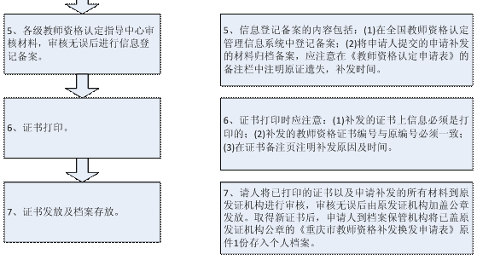
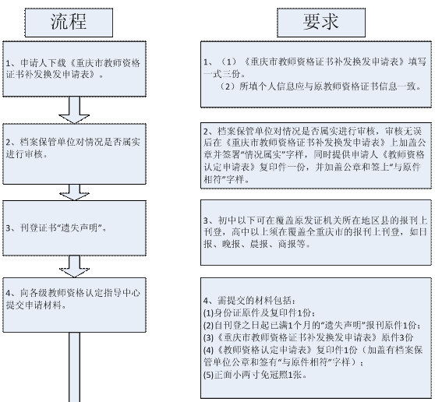

（二） 证书换发流程：证书损毁影响使用但原证书仍存在的，属于证书换发。
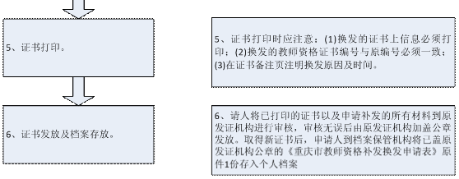
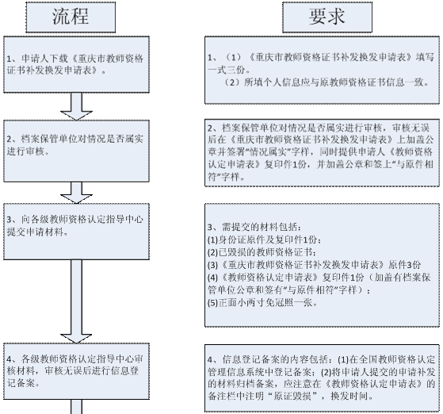

三、 注意事项
（一）证件照要求
《教师资格证书补发换发申请表》和新证书上的证件照必须一致，必须是正面二寸免冠照，清晰可辨，不能是艺术照、大头照、侧面照等，否则不予受理。
（二）“遗失声明”刊登要求
证书遗失或证书损毁已不存在的，属于证书补发范围，必须在“证书补发流程”中所规定的报刊上刊登“遗失声明”，报刊应当为覆盖全重庆市的报刊，如重庆日报、晚报、晨报、商报、时报等。“遗失声明”的内容严格按照如下文字刊登，不能将“遗失声明”刊登成“作废声明”等，否则不予受理。
遗失声明
***，教师资格证书不慎遗失，编号为***，特此声明。

（三）委托他人办理的要求
1、持证人不能亲自前往办理，需委托他人办理时，除补发换发流程中要求提交的材料外，另需提交由委托人（持证人）和受托人亲笔签名的“委托书”一份和受托人的身份证复印件，受托人的身份证原件用于身份核实。
2、“委托书”的格式应严格按照要求填写，否则不予受理。

重庆市教师资格认定指导中心
二○一○年三月十七日

